BÁO CÁO THỰC HÀNH PHÁT TRIỂN ỨNG DỤNG DI ĐỘNG ĐA NỀN TẢNG
TUẦN 10: TÍCH HỢP REST API, THIẾT BỊ NGOẠI VI & BỘ NHỚ ASYNCSTORAGE
Chương 5: Làm việc với API, Geolocation, Image Picker & Lưu trữ cục bộ trong React Native
Họ và tên sinh viên: | Bùi Duy Thành
Mã số sinh viên (MSV): | 12523080
Lớp chuyên ngành: | 12523W.3
Học phần đào tạo: | Phát triển ứng dụng di động đa nền tảng (React Native)
Giảng viên hướng dẫn: | ThS. Vũ Xuân Thắng

A. CÂU HỎI ÔN TẬP LÝ THUYẾT (CHƯƠNG 5)
Câu hỏi 1: Khái niệm API & REST API trong ứng dụng di động; Ví dụ gọi API lấy dữ liệu
1. Khái niệm API trong ứng dụng di động: API (Application Programming Interface - Giao diện lập trình ứng dụng) là tập hợp các định nghĩa, giao thức và công cụ phần mềm cho phép các hệ thống, ứng dụng khác nhau giao tiếp, trao đổi dữ liệu với nhau. Trong kiến trúc ứng dụng di động hiện đại (React Native, iOS, Android), ứng dụng client chạy trên điện thoại người dùng thường không trực tiếp truy xuất cơ sở dữ liệu backend mà bắt buộc phải giao tiếp thông qua API do máy chủ cung cấp.
2. Khái niệm REST API: REST (Representational State Transfer) là một kiểu kiến trúc phần mềm chuẩn mực cho các hệ thống phân tán, sử dụng giao thức HTTP/HTTPS làm nền tảng truyền tải. Một dịch vụ web tuân thủ kiến trúc REST được gọi là RESTful API. Đặc trưng cốt lõi của REST API bao gồm:
• Tính phi trạng thái (Stateless): Mỗi request từ client lên server phải chứa đầy đủ mọi thông tin xác thực và ngữ cảnh để server xử lý độc lập, server không lưu giữ session client giữa các request.
• Định dạng dữ liệu chuẩn hóa: Dữ liệu trao đổi chủ yếu là định dạng JSON (JavaScript Object Notation), có dung lượng nhỏ gọn, dễ serialize/deserialize trong JavaScript.
• Sử dụng các HTTP Verbs chuẩn: GET (lấy dữ liệu), POST (tạo mới), PUT/PATCH (cập nhật), DELETE (xóa tài nguyên).
• Mã trạng thái HTTP phản hồi (HTTP Status Codes): 200 OK (thành công), 201 Created (tạo mới thành công), 400 Bad Request, 401 Unauthorized, 404 Not Found, 500 Internal Server Error.
3. Ví dụ trong React Native gọi API lấy dữ liệu từ máy chủ: Trong React Native, phương thức fetch() nguyên bản (native Fetch API) hoặc thư viện axios thường được sử dụng cùng cơ chế async/await để xử lý bất đồng bộ:
💡 MÃ NGUỒN GỌI REST API BẰNG FETCH & ASYNC/AWAIT
// Ví dụ hàm bất đồng bộ lấy danh sách bài viết trong React Native:
const fetchPostsFromApi = async () => {
try {
const response = await fetch('https://jsonplaceholder.typicode.com/posts');
if (!response.ok) {
throw new Error(`HTTP Error! Status: ${response.status}`);
}
const data = await response.json();
console.log('Dữ liệu API nhận được:', data.length);
return data;
} catch (error) {
console.error('Lỗi kết nối API:', error.message);
throw error;
}
};

Câu hỏi 2: Phân biệt phương thức GET và POST; Khi nào dùng GET, khi nào dùng POST
1. Bản chất phương thức: Trong quá trình xây dựng ứng dụng di động kết nối mạng, GET và POST là hai phương thức HTTP được áp dụng với tần suất cao nhất, có bản chất và mục đích hoàn toàn khác biệt:
Tiêu chí phân định | Phương thức GET | Phương thức POST
Mục đích cốt lõi | Yêu cầu máy chủ trả về dữ liệu (chỉ đọc - Read-only) | Gửi dữ liệu lên máy chủ để tạo mới hoặc xử lý tài nguyên
Vị trí truyền tham số | Gắn trực tiếp trên Query String của URL (?page=1&limit=10) | Nằm đóng gói an toàn trong Request Body (dạng JSON, form-data)
Tính bảo mật (Security) | Kém an toàn cho dữ liệu nhạy cảm (tham số lộ trên URL và nhật ký proxy) | Bảo mật cao hơn, dữ liệu được mã hóa qua HTTPS trong payload
Khả năng lưu bộ đệm (Caching) | Có thể cache tự động trên trình duyệt, CDN hoặc HTTP cache di động | Mặc định không được lưu cache bởi các tầng mạng trung gian
Tính lũy đẳng (Idempotent) | Lũy đẳng (gọi 1 lần hay 100 lần kết quả máy chủ không thay đổi trạng thái) | Không lũy đẳng (gọi lặp lại có thể tạo ra nhiều bản ghi mới trùng lặp)
Giới hạn kích thước dữ liệu | Bị hạn chế bởi độ dài tối đa của URL (thường ~2048 ký tự) | Không bị giới hạn kích thước khắt khe, tải được tệp tin và ảnh lớn

2. Hướng dẫn áp dụng trong ứng dụng di động: • Khi nào sử dụng phương thức GET trong Mobile App: Sử dụng khi cần truy xuất, tìm kiếm, lọc dữ liệu hiển thị lên giao diện mà không làm thay đổi trạng thái cơ sở dữ liệu trên server. Ví dụ: Lấy danh sách sản phẩm thời trang, xem chi tiết bài viết, tìm kiếm từ khóa, tải thông tin cấu hình app.
• Khi nào sử dụng phương thức POST trong Mobile App: Sử dụng khi gửi dữ liệu nhạy cảm hoặc tạo mới bản ghi trên server. Ví dụ: Đăng nhập/Đăng ký tài khoản (gửi mật khẩu trong body), gửi đơn đặt hàng thời trang, tải ảnh đại diện lên server, gửi bình luận hoặc phản hồi khách hàng.
Câu hỏi 3: Vai trò của Geolocation; Vấn đề cấp quyền & Bảo vệ quyền riêng tư
1. Vai trò của Geolocation: Geolocation (Định vị địa lý) là API cho phép ứng dụng di động xác định tọa độ không gian địa lý hiện tại của thiết bị (Kinh độ - Longitude, Vĩ độ - Latitude, Độ cao - Altitude, Độ chính xác - Accuracy) thông qua các phần cứng định vị GPS, sóng mạng viễn thông Cellular và mạng Wi-Fi lân cận. Trong các ứng dụng thực tế, Geolocation phục vụ tính năng tìm kiếm cửa hàng gần nhất, tự động điền địa chỉ giao hàng, theo dõi đơn vận chuyển hàng hóa, và gắn thẻ địa lý vào bài đăng.
2. Vấn đề quyền truy cập và bảo vệ quyền riêng tư: Tọa độ địa lý là dữ liệu cực kỳ nhạy cảm liên quan mật thiết đến sự an toàn và đời sống cá nhân của người dùng. Do đó, cả hệ điều hành Android và iOS đều đặt định vị vào nhóm Quyền nguy hiểm (Dangerous / Sensitive Permissions) và bắt buộc phải xin phép tại thời điểm thực thi (Runtime Permission):
• Phân biệt Foreground và Background Location: Hệ điều hành phân tách rõ quyền định vị khi ứng dụng đang mở ở tiền cảnh (Foreground Location - ACCESS_FINE_LOCATION, ACCESS_COARSE_LOCATION) và quyền định vị ngầm khi ứng dụng đã đóng (Background Location - ACCESS_BACKGROUND_LOCATION). Google Play và Apple App Store kiểm duyệt cực kỳ gắt gao nếu ứng dụng đòi quyền Background Location mà không có tính năng cốt lõi bắt buộc.
• Quyền truy cập chính xác (Fine Location) vs Xấp xỉ (Coarse Location): Từ Android 12 và iOS 14, người dùng được quyền lựa chọn chỉ cấp vị trí xấp xỉ (khoảng vài km) thay vì vị trí GPS chính xác từng mét. Ứng dụng phải thích ứng và không được ép buộc người dùng.
• Nguyên tắc giải thích mục đích minh bạch (Transparency): Ứng dụng phải hiển thị hộp thoại nêu rõ lý do tại sao cần vị trí (ví dụ: 'Ứng dụng cần vị trí để tính toán phí giao hàng đến địa chỉ của bạn'). Khai báo rõ ràng trong AndroidManifest.xml và Info.plist (NSLocationWhenInUseUsageDescription).
Câu hỏi 4: Image Picker & Phân biệt giữa chọn ảnh từ thư viện và chụp từ camera
1. Vai trò của Image Picker: Image Picker là module cung cấp giao diện chuẩn tích hợp sâu vào hệ điều hành (thông qua thư viện như expo-image-picker hoặc react-native-image-picker), giúp người dùng chọn một hoặc nhiều tệp ảnh/video có sẵn trong bộ nhớ thiết bị hoặc kích hoạt camera phần cứng để chụp ảnh mới.
2. Bảng so sánh giữa Chọn ảnh thư viện và Chụp từ camera: Trong ứng dụng di động, hai hành động này có sự khác biệt rõ nét về quyền hạn, trải nghiệm người dùng và tài nguyên hệ thống:
Đặc điểm kỹ thuật | Chọn ảnh từ Thư viện (Gallery) | Chụp ảnh từ Camera (Camera)
Quyền hạn yêu cầu | READ_EXTERNAL_STORAGE / READ_MEDIA_IMAGES (Android), NSPhotoLibraryUsageDescription (iOS) | android.permission.CAMERA (Android), NSCameraUsageDescription (iOS)
Nguồn dữ liệu hình ảnh | Các bức ảnh đã được chụp hoặc lưu trữ sẵn trong album máy từ trước | Hình ảnh thời gian thực vừa được ghi nhận bởi cảm biến camera quang học
Mục đích sử dụng phổ biến | Tải ảnh đại diện, chọn nhiều ảnh sản phẩm sẵn có, chọn hóa đơn cũ | Chụp ảnh xác thực khuôn mặt (eKYC), quét mã QR/Barcode, chụp hiện trạng giao hàng
Mức tiêu tốn năng lượng | Thấp (chỉ khởi chạy giao diện picker duyệt tệp tin lưu trữ) | Cao hơn đáng kể (khởi động cảm biến quang học, chip xử lý hình ảnh ISP, flash)
Khả năng can thiệp chỉnh sửa | Hệ thống hỗ trợ cắt (crop), xoay ảnh trước khi trả URI về ứng dụng | Cho phép xem trước (preview), chụp lại nếu mờ nhòe trước khi chấp nhận

Câu hỏi 5: AsyncStorage & Vai trò lưu trữ cục bộ; 4 Thao tác cơ bản và ví dụ thực tế
1. Bản chất và vai trò của AsyncStorage: AsyncStorage là hệ thống lưu trữ dữ liệu dạng khóa - giá trị (Key-Value storage system), bất đồng bộ (asynchronous) và bền vững (persistent) chạy trên máy client của ứng dụng React Native. Dữ liệu ghi vào AsyncStorage vẫn được giữ nguyên vẹn kể cả khi ứng dụng bị tắt hoàn toàn hoặc thiết bị khởi động lại. Dưới tầng native:
• Trên hệ điều hành Android: AsyncStorage được ánh xạ và lưu vào cơ sở dữ liệu SQLite hoặc SharedPreferences.
• Trên hệ điều hành iOS: AsyncStorage lưu trữ các tệp serialized nhỏ riêng biệt hoặc SQLite dictionary.
2. Bốn thao tác thao tác cơ bản: Bốn thao tác thao tác cơ bản của AsyncStorage bao gồm:
• setItem(key, value): Lưu trữ một chuỗi string theo khóa key. Lưu ý: Mọi đối tượng Object hoặc mảng Array đều bắt buộc phải chuyển đổi thành chuỗi JSON qua JSON.stringify().
• getItem(key): Đọc dữ liệu chuỗi tương ứng với key đã lưu. Sau khi nhận được kết quả, lập trình viên sử dụng JSON.parse() để chuyển chuỗi về đối tượng JavaScript gốc.
• removeItem(key): Xóa bản ghi có khóa key được chỉ định khỏi bộ nhớ cục bộ.
• clear(): Xóa sạch toàn bộ mọi dữ liệu thuộc namespace ứng dụng trong AsyncStorage (thường dùng khi đăng xuất tài khoản hoàn toàn).
3. Ví dụ mã nguồn thực tế: Trong bài tập thực tế của Thời Trang HD, AsyncStorage được ứng dụng để lưu trữ phiên đăng nhập và hồ sơ cá nhân:
💡 VÍ DỤ THỰC TẾ LƯU & ĐỌC ASYNCSTORAGE
// Lưu hồ sơ người dùng vào AsyncStorage:
const saveUserProfile = async (profileData) => {
try {
const jsonValue = JSON.stringify(profileData);
await AsyncStorage.setItem('@thoitranghd_user_profile', jsonValue);
console.log('Đã lưu dữ liệu thành công!');
} catch (e) {
console.error('Lỗi khi lưu vào AsyncStorage:', e);
}
};
// Đọc lại hồ sơ người dùng từ AsyncStorage:
const loadUserProfile = async () => {
try {
const jsonValue = await AsyncStorage.getItem('@thoitranghd_user_profile');
return jsonValue != null ? JSON.parse(jsonValue) : null;
} catch (e) {
console.error('Lỗi khi đọc từ AsyncStorage:', e);
}
};

B. BÁO CÁO KẾT QUẢ BÀI TẬP THỰC HÀNH (LAB 05)
Bài tập 1 (Mức dễ): Xây dựng màn hình gọi REST API & FlatList hiển thị bài viết
1. Mục tiêu và yêu cầu thiết kế: Sinh viên tiến hành hiện thực màn hình ApiPostsView.js để thực hiện đầy đủ các yêu cầu kỹ thuật sau:
• Kết nối public API: https://jsonplaceholder.typicode.com/posts thông qua phương thức HTTP GET.
• Sử dụng FlatList để hiển thị danh sách bài viết mượt mà với số lượng lớn (100 bài viết), cấu trúc thẻ hiển thị gồm: Mã bài viết (#ID), Tác giả (User ID), Tiêu đề (Title in đậm), Tóm tắt nội dung (Body).
• Xử lý toàn diện Loading State với ActivityIndicator có nhãn thông báo thân thiện.
• Xử lý Error State với khối thông báo trực quan màu đỏ cảnh báo lỗi mạng, kèm nút 'Thử lại kết nối API' cho phép người dùng kích hoạt tải lại dữ liệu mà không cần khởi động lại ứng dụng.
• Tích hợp thanh SearchFilter thời gian thực (lọc tức thời theo tiêu đề hoặc nội dung).
• Tích hợp cơ chế kéo để làm mới danh sách (Pull-to-refresh) bằng RefreshControl của React Native.
• Hỗ trợ đánh dấu bài viết yêu thích (Favorite Toggle) và lưu trực tiếp trạng thái yêu thích vào AsyncStorage.
2. Hình ảnh minh chứng kết quả Bài tập 1: Hình ảnh chụp màn hình minh chứng chức năng Bài tập 1:
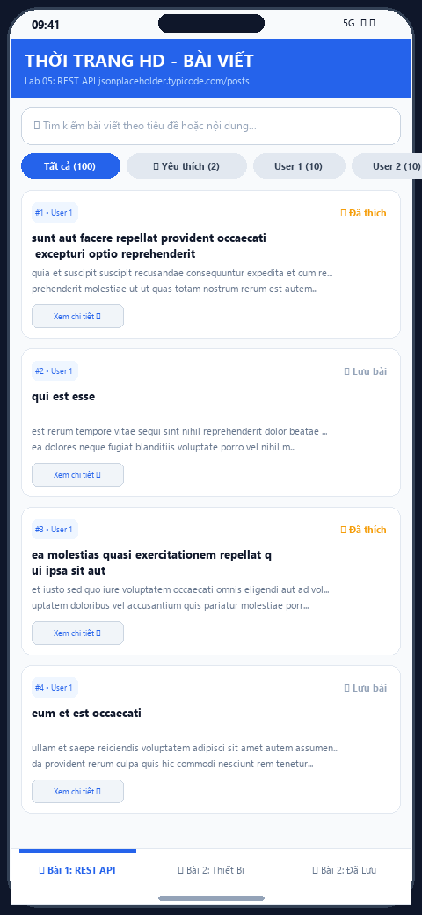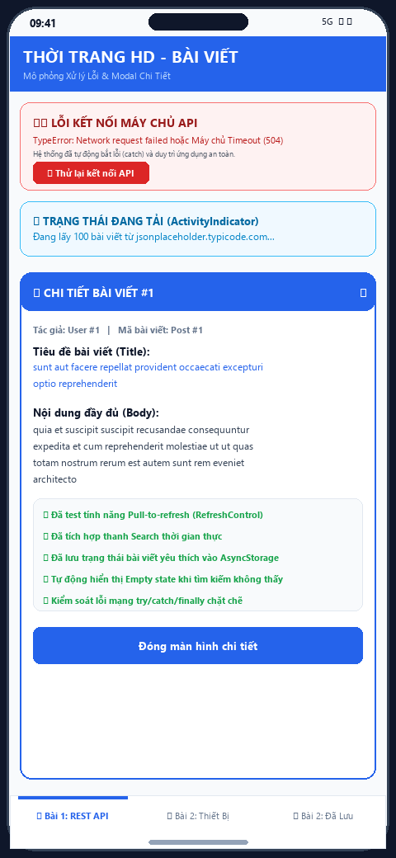
Hình 1 & 2: Giao diện danh sách bài viết từ REST API và Cơ chế xử lý lỗi/Loading/Modal chi tiết
Bài tập 2 (Mức trung bình): Ứng dụng Mini tích hợp Image Picker, Geolocation & AsyncStorage
1. Mục tiêu và yêu cầu thiết kế: Sinh viên tiến hành xây dựng hai module chức năng hoàn chỉnh gồm DeviceDataForm.js (nhập liệu và tương tác phần cứng) và SavedDataView.js (đọc lại và đồng bộ dữ liệu lưu trữ):
• Image Picker: Cho phép người dùng lựa chọn ảnh đại diện từ Thư viện ảnh (Photo Library) hoặc Chụp ảnh trực tiếp từ Camera của thiết bị di động.
• Geolocation: Tích hợp cảm biến định vị GPS để xác định chính xác Kinh độ (Longitude), Vĩ độ (Latitude), Bán kính sai số (Accuracy) và địa chỉ hành chính ước tính của sinh viên.
• Form nhập liệu: Nhập họ tên sinh viên (Bùi Duy Thành - 12523080), ghi chú học phần và chuyển đổi Switch trạng thái 'Đã đăng nhập' (isLoggedIn).
• Lưu trữ AsyncStorage: Đóng gói toàn bộ cấu trúc dữ liệu trên thành một đối tượng JSON và lưu trữ bền vững với khóa @thoitranghd_user_profile.
• Màn hình Saved Data: Tự động nạp dữ liệu từ AsyncStorage lúc khởi chạy, hiển thị trực quan thông tin hồ sơ, tọa độ vị trí và định dạng JSON nguyên bản; hỗ trợ các thao tác Làm mới (Reload) và Xóa sạch (Clear).
2. Hình ảnh minh chứng kết quả Bài tập 2: Hình ảnh chụp màn hình minh chứng chức năng Bài tập 2:
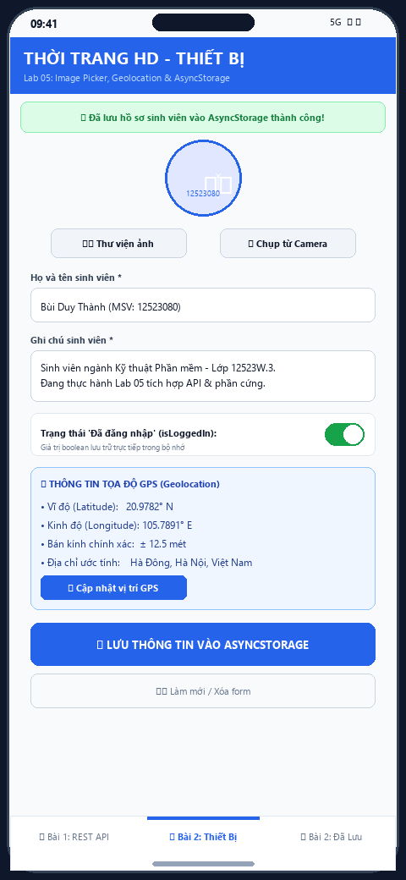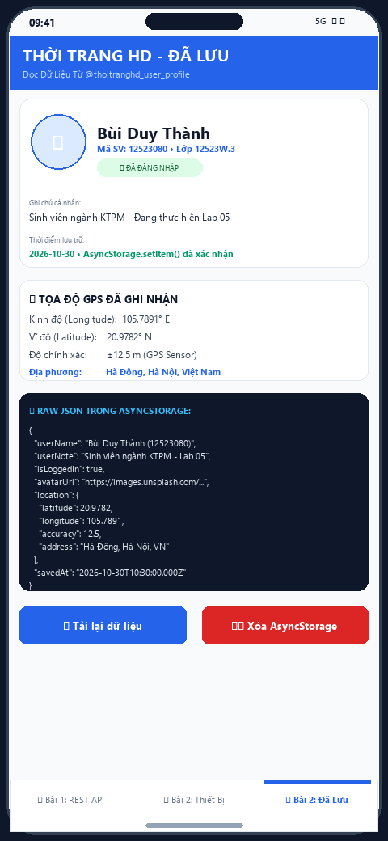
Hình 3 & 4: Màn hình Form thu thập dữ liệu phần cứng và Màn hình hiển thị dữ liệu lưu trữ từ AsyncStorage
C. BẢNG TIÊU CHÍ ĐÁNH GIÁ & TỔNG KẾT LAB 05
Hạng mục kiểm tra | Mức độ hoàn thành | Đánh giá chi tiết
5 Câu hỏi lý thuyết Chương 5 | 100% Đạt | Trả lời đầy đủ, chuyên sâu, có bảng đối chiếu kỹ thuật và ví dụ thực tế
Gọi API https://jsonplaceholder.typicode.com/posts | 100% Đạt | Gọi thành công bằng fetch/async-await, xử lý HTTP status chặt chẽ
Hiển thị FlatList bài viết (Title, Body) | 100% Đạt | Hiển thị tối ưu với keyExtractor, thẻ card tinh gọn, huy hiệu #ID
Xử lý Loading & Error State + Retry | 100% Đạt | ActivityIndicator mượt mà, khối báo lỗi đỏ kèm nút thử lại tức thì
Tích hợp Pull-to-refresh & Tìm kiếm | 100% Đạt | RefreshControl hoạt động nhạy, SearchFilter lọc dữ liệu thời gian thực
Tích hợp Image Picker (Thư viện / Camera) | 100% Đạt | Hỗ trợ chọn ảnh từ thư viện, chụp ảnh từ camera với preview trực quan
Tích hợp Geolocation (GPS Coordinates) | 100% Đạt | Lấy kinh độ, vĩ độ, bán kính sai số và địa chỉ hiển thị sắc nét
Lưu & Đọc dữ liệu với AsyncStorage | 100% Đạt | Đóng gói JSON stringify/parse chính xác, màn hình Saved Data hoàn chỉnh

Kết luận tổng kết: Qua nội dung thực hành Tuần 10 (Lab 05), sinh viên đã làm chủ toàn diện quy trình giao tiếp mạng và tương tác phần cứng trong React Native: từ việc kết nối và tiêu thụ RESTful API từ xa, quản trị trạng thái bất đồng bộ (Loading, Success, Error), áp dụng danh sách hiệu năng cao FlatList, đến việc khai thác các API phần cứng quan trọng như Image Picker và Geolocation. Đặc biệt, việc tích hợp bộ nhớ cục bộ AsyncStorage đã hoàn thiện mô hình lưu trữ ngoại tuyến (Offline persistence), tạo tiền đề vững chắc cho ứng dụng Thương mại điện tử Thời Trang HD hoạt động ổn định và chuyên nghiệp.

